Областное государственное бюджетное общеобразовательное учреждение
«Шегарская школа-интернат для обучающихся с ограниченными возможностями здоровья»

Беседа 3 класс:
«Татьянин день»

Воспитатель: Болотникова
Юлия Викторовна

Победа 2023

Беседа «Татьянин день».
Цель: Обращение к духовно – нравственным традициям и ценностям своего народа. Задачи:
- Дать детям сведения о празднике "Татьянин день", об истории и традициях;
- Обогащать опыт ребенка, насыщать этот опыт новыми знаниями и сведениями об окружающем;
- Воспитывать любовь к традициям русского народа и его культуре;
- Работать над созданием сплоченного коллектива единомышленников, творческого объединения детей.
Ход занятия.
Татьянин день, красивый праздник,
Я поздравляю всех Татьян,
Пусть будет дом ваш полон счастьем,
Здоровой будет пусть семья,
А тем, кто только подрастает,
Кого Татьяной нарекли,
Успехов, радости желаю,
И в будущем большой любви!
Татьянин день, красивый праздник,
Он полон радости, добра,
Пусть будут помыслы прекрасны,
И каждая душа светла!
Воспитатель:
Татьянин день – это именины всех девочек, девушек, женщин, которые носят имя Татьяна. У каждого человека есть не только день его рождения, но и день именин, то есть день того святого, в честь которого ему дали имя и который является его покровителем.
25 января традиционно отмечается праздник Татьянин день. Церковь в этот день почитает святую мученицу Татиану Римскую – раннее христианскую мученицу, подвергшуюся пыткам за веру при императоре Александре в 3 веке. Татьяна родилась в древнем Риме, в знатной семье. Её отец был консулом. Он тайно веровал во Христа и воспитал свою дочь в благочестии, научил Священному Писанию. Девушке предстоял блестящий брак и жизнь среди удовольствий, но, отказавшись от замужества и увеселений, она все свои силы отдала Церкви.Татьяна много молилась и постилась, служила больным и бедным, помогала Церкви в её благотворительной деятельности. В те времена в стране шли гонения на христиан. Среди прочих верующих была схвачена и Татьяна. Она была подвергнута жестоким пыткам. Среди мучений она только молилась, чтобы Бог просветил её мучителей, и Господь услышал её молитву.
На арену цирка, где находилась Татьяна, выпустили голодного льва, но он не причинил ей никакого вреда. Он стал ласкаться к ней. Тогда мучители приговорили Татьяну на казнь мечом. Вместе с Татьяной казнили и ее отца.
(Просмотр иконы святой мученицы Татианы)
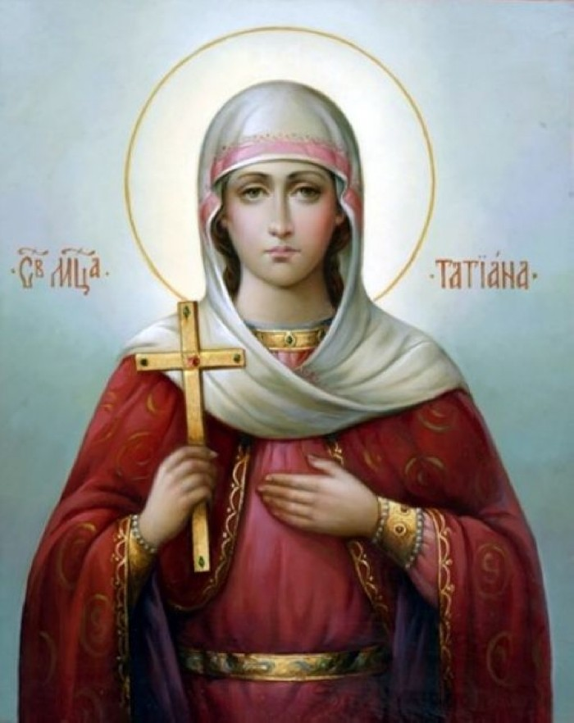
Житие и подвиг святой Татианы
Татиана была родом из знатной римской семьи, где почитали Христа и воспитали девочку в верности Христовой вере и благочестии. Татиана решила посвятить всю свою жизнь Христу и дала обет целомудрия. Ее доброта не знала границ: она помогала сирым и убогим пищей, одеждой и молитвой, лечила больных, и за свою праведную жизнь стала первой в истории христианства диакониссой (до этого дьяконами могли быть только мужчины).
Во времена императора Александра Севера (правил с 222 по 235 гг.) начались новые гонения на христиан. Татиана никогда не скрывала своей веры, она пользовалась широкой известностью, поэтому неудивительно, что ее схватили одной из первых и попытались заставить преклониться перед статуей Аполлона в его храме. Однако молитва, вознесенная Татианой Истинному Господу, вызвала землетрясение, во время которого часть храма обрушилась, а сама статуя была низвергнута и разбилась.
Тогда Татиану обрекли на пытки, во время которых она продолжала молиться и сохраняла стойкость. Когда в ходе пыток к ней слетели четыре ангела и с небес раздался глас, ободряющий Татиану, ее палачи были потрясены явленными чудесами и тут же уверовали в Христа, за что их самих казнили.
В житии святой Татианы описано много эпизодов ее мученичества. Так, когда ее бросили на съедение льву, святая его усмирила!
Судьи решили, что это произошло благодаря волхованию с использованием волос, остригли Татиане ее прекрасные длинные волосы и, приведя в храм Зевса, заперли ее там. Когда же через три дня жрецы явились в храм для жертвоприношения, то статуя Зевса оказалась разбитой, а Татиана невредимой.
Видя, что пытки ни к чему не привели, судьи вынесли святой и ее отцу смертный приговор, и 12 января 226 года им отрубили головы.
Описание иконы св. Татьяны
На поясной иконе Татьяна великомученица изображается как прекрасная девушка. На лице ее написаны кротость, смирение и, в то же время, стойкость, позволившая ей вынести страшные пытки. В правой ее руке крест как символ мученичества и верности вере Христовой, в левой – свиток с молитвой. С давних пор икона «Святая мученица Татьяна» почитается в память святой страстотерпицы, претерпевшей смертные муки за свою верность христианской вере.
Значение иконы «Святая Татьяна»
Особым почитанием пользуется икона святой Татьяны в России, и это не случайно: Татьянин день, который приходится по новому стилю на 25 января, празднуется у нас как день студентов, так как именно в этот день императрица Елизавета подписала указ об учреждении Московского университета. Таким образом, икона св. Татьяны имеет особое значение для студентов МГУ.
Каждая новорожденная, нареченная этим именем, должна получить именную икону Татьяна, которая будет оберегать и хранить ее, а впоследствии, когда девочка подрастет, родителям обязательно нужно будет поведать ей историю святой.
В чем помогает икона св. Татьяны
Св. Татиана занималась не только богоугодными делами, но и духовным просветительством, поэтому ее почитают как покровительницу образования, наук и всех тех, кто их постигает. Молитва перед иконой святой помогает в учебе и успешной сдаче экзаменов, но лишь тем, кто верует в Бога и не ленится учиться.
При МГУ им. Ломоносова есть храм св. Татьяны, где всегда многолюдно в период сессии. Она помогает не только студентам, но и школьникам, особенно абитуриентам.
История и традиции праздника.
Этот праздник имеет более древнее название - Бабий кут или Солныш.
Бабий кут – это место у печи, где находились предметы домашней утвари, и где хозяйка проводила много времени. Это место также называлось солнышком.
В честь этого на Татьянин день “большуха“ (старшая хозяйка в семье) пекла каравай, символизирующий солнце. Она же доставала его из печи и, дав хлебу остыть, делила между членами семьи. Каждому должен был достаться хотя бы кусочек. Кроме того, в этот день нужно было сходить на реку за водой и выбить пыль из половиков.
В народе говорили: “Татьяна и каравай печет, и половики бьет, и хоровод ведет“. По традиции, обратно нести половики им помогали парни. Затем половики развешивались по заборам, чтобы все видели красоту и чистоту половиков, а по ним судили и о девушке.
К этому дню девушки мастерили небольшие метёлочки из тряпочек и перьев. Считалось, что если такую метёлочку незаметно положить в бабий кут в доме желанного парня, то парень уже точно на ней женится, а их совместная жизнь будет долгой и счастливой. Матери отлично знали эти уловки и тщательно выбирали невесту, которой удастся «спрятать» веничек.
В этот день женщины свивали клубки пряжи как можно туже и крупнее, чтобы кочаны капусты уродились тугими и крупными.
В 1755 году 25 января, в день памяти святой Татьяны, императрица Елизавета Петровна подписала указ, представленный графом Шуваловым, об учреждении Московского университета.
Во имя памяти Татьяны был освящен и храм при университете. В Татьянин день в храме проходят богослужения. Так волей монарха появился студенческий праздник - Татьянин день и День студентов. В Саранске, при университете, тоже есть храм в честь святой мученицы Татианы. С той поры Татьяна у нас почиталась как покровительница российского образования, а Татьянин день превратился в веселый студенческий праздник.
Чтец:
Когда зима, перевалив за середину,
Бросает на весну седую тень,
Мы вспоминаем о заступнице студентов,
И празднуем Татьянин день.
Ликуют двадцать пятого студенты,
Татьяны именины соберут,
И в храм свои поставить свечи
Святой Татьяне обязательно придут.
Я для своей Татьяны в этот день
Прошу добра и снисхождения —
Не зря ведь небо посылает ей.
Второй Татьянин день рождения!
ПРИМЕТЫ
- Когда солнце закатилось, хлебного каравая не починай, не то другой день свой почнёшь.
- Раннее солнце - ранние птицы.
- На Татьяну проглянет солнышко рано - к раннему прилету птиц.
- Солнце красно заходит - к ветру.
- На Татьяну обычно бывает мороз.
- Если на Татьяну идёт снег - лето будет дождливое.
Итог занятия.
-Какой праздник отмечают 25 января?
Нынче солнце особенно светит –
И приятно ему, и не лень.
Рады взрослые и дети,
Отмечая Татьянин день!
Всех Танечек-девочек поздравляю,
Поздравляю всех Татьян – матерей и учителей!
И от всей души желаю
Я вам самых светлых дней.
Звучит песня "Татьянин день" в исполнении Л. Лещенко.

